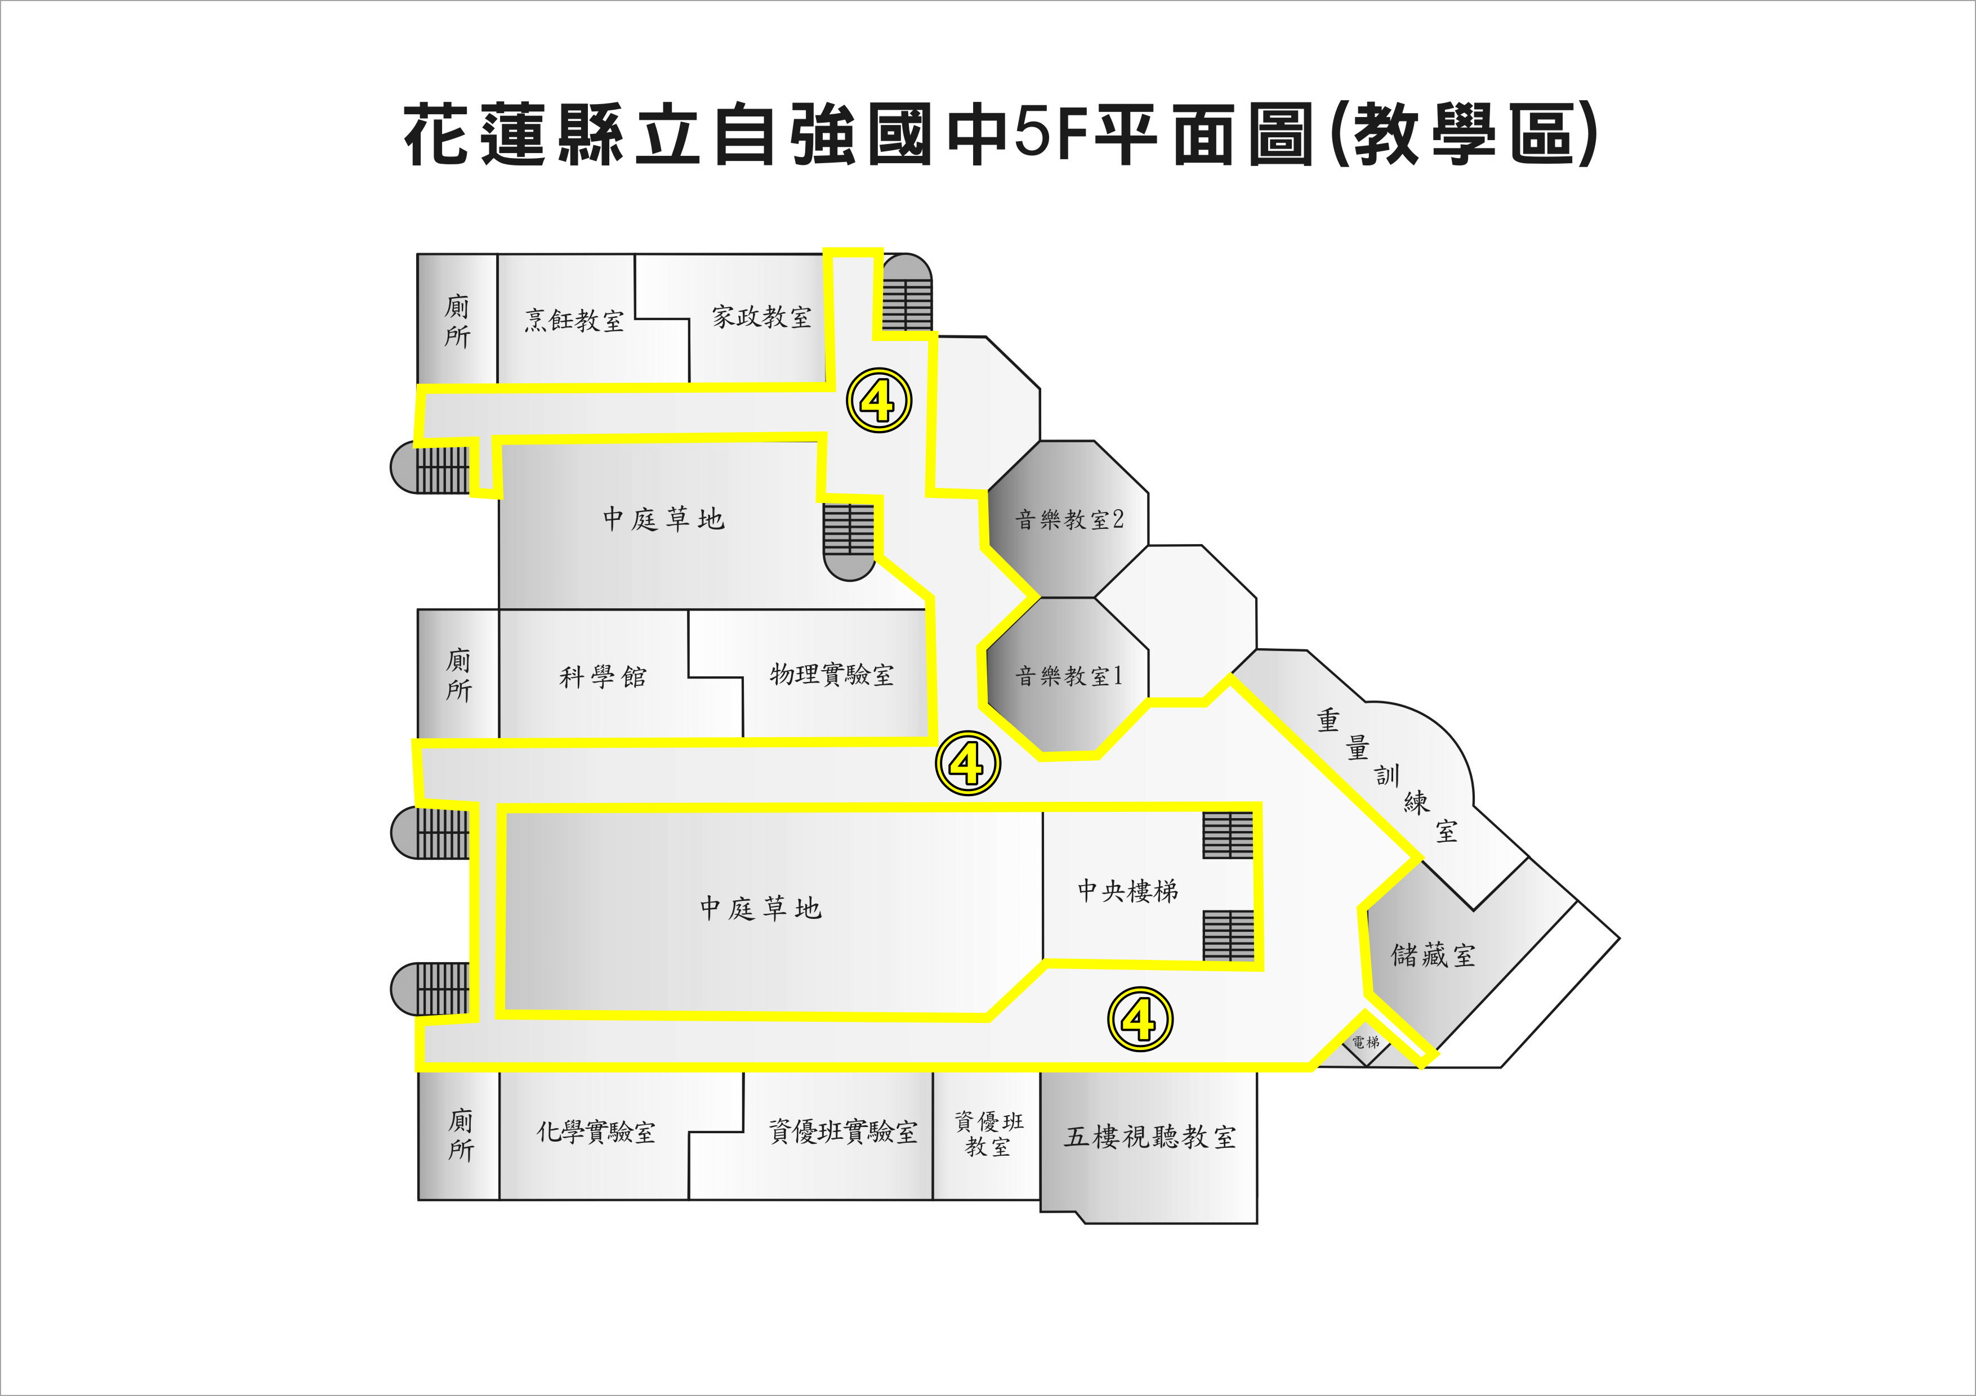
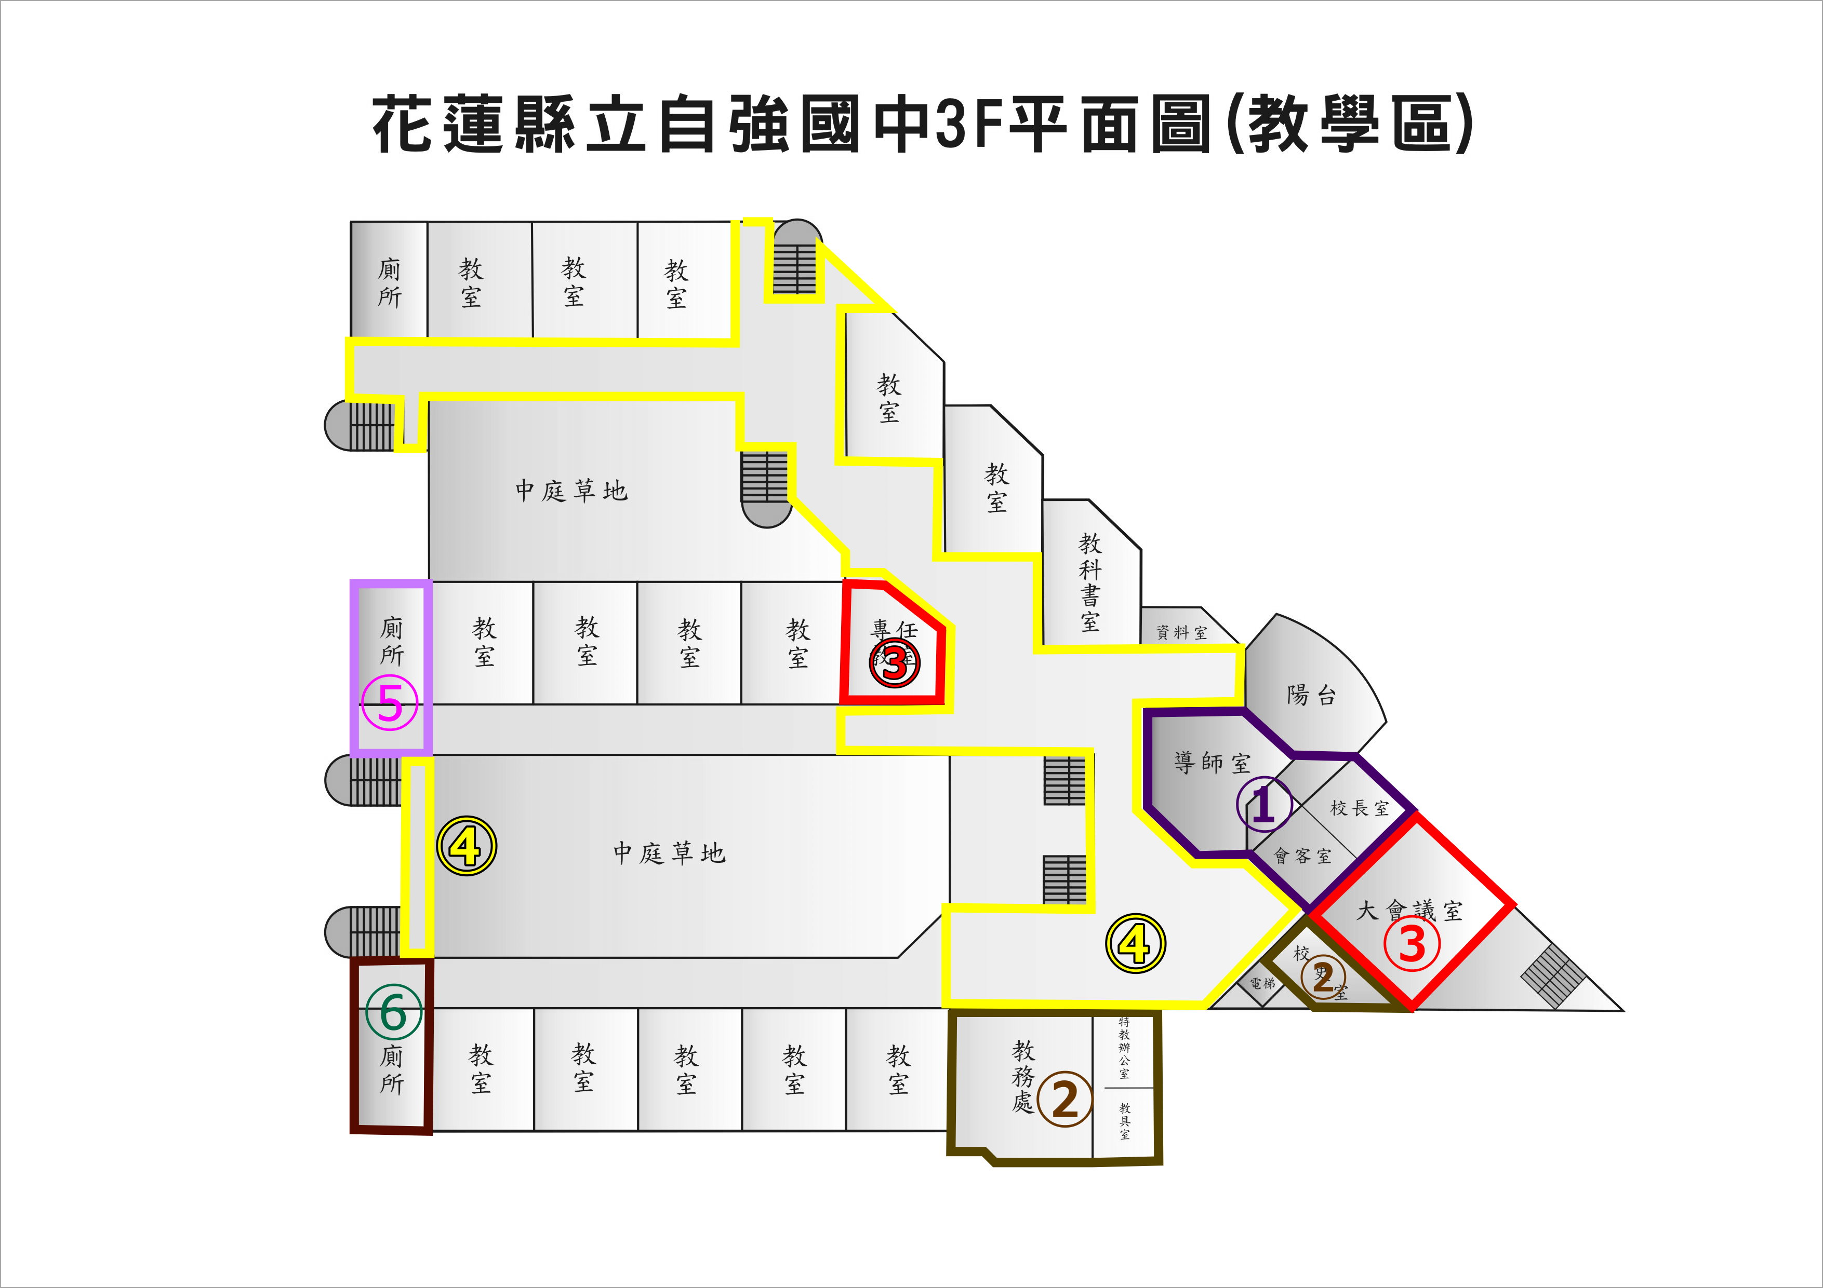
班級 | 掃區
① | 導師室(含廁所)、校長室(含會客室、廁所)
② | 教務處(含廁所)、校史室(小會議室)
③ | 3樓B棟專任辦公室(含廁所)、大會議室
④ | 3樓川堂、3樓C棟走廊(含洗手台)、3樓AB間天橋  4樓A棟走廊(掃撿)、4樓AB間天橋(掃撿)  4樓BC間川堂(掃撿)、4樓C棟走廊(掃撿)  5樓走廊與天橋(掃撿)
⑤ | 3樓B棟廁所及前側空地
⑥ | 3樓A棟廁所及前側空地
⑦ | 輔導處及B棟走廊，資源班教室、特教辦公室及前空地
⑧ | 勵志館廁所
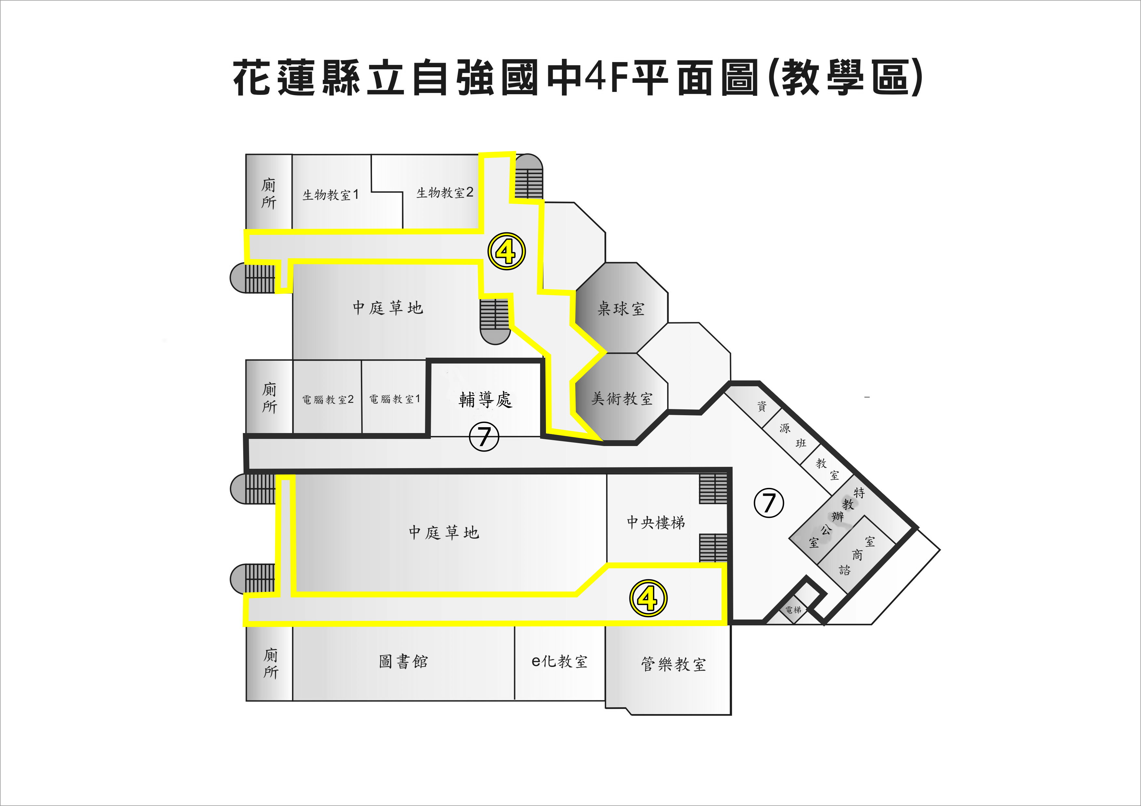

編號 | 值週掃區 | 掃具預配 | 負責班級
① | 導師室(含廁所)、校長室(含會客室、廁所) | 掃把4支、畚斗4個、拖把3支、絞乾器2台、鐵夾2支、透明小垃圾袋、值週室鑰匙1把  *導師室及校長室內另置一支處室用海綿拖把、一支廁用海綿拖把，共4支；另有短柄刷2支、小水桶2個
② | 教務處(含廁所)、校史室(小會議室) | 掃把3支、畚斗3個、拖把3支、絞乾器1台、鐵夾1支、透明小垃圾袋、值週室鑰匙1把  *教務處內另置一支處室用海綿拖把、一支廁用海綿拖把，共2支；另有短柄刷1支、小水桶1個
③ | 3樓B棟專任辦公室(含廁所)、大會議室 | 掃把3支、畚斗3個、拖把3支、絞乾器1台、鐵夾1支、透明小垃圾袋、值週室鑰匙1把  *專任辦公室另置一支處室用海綿拖把、一支廁用海綿拖把，共2支；另有短柄刷1支、小水桶1個
④ | 3樓川堂、3樓C棟走廊(含洗手台)、3樓AB間天橋  4樓A棟走廊(掃撿)、4樓AB間天橋(掃撿)  4樓BC間川堂(掃撿)、4樓C棟走廊(掃撿)  5樓走廊與天橋(掃撿) | 掃把9支、畚斗9個、加寬拖把4支、鐵夾3支、小水桶6個、絞乾器2台
⑤ | 3樓B棟廁所及前側空地 | 鐵夾3支、短柄刷3支、長柄刷3支、掃把2支、畚斗2個、廁用海棉拖把4支、地板刮刀2支、透明小垃圾袋一捆
⑥ | 3樓A棟廁所及前側空地 | 鐵夾3支、短柄刷3支、長柄刷3支、掃把2支、畚斗2個、廁用海棉拖把4支、地板刮刀2支、透明小垃圾袋一捆
⑦ | 輔導處及B棟走廊，資源班教室、特教辦公室及前空地 | 掃把4支、畚斗4個、拖把2支、絞乾器1台、鐵夾2支  *特教辦公室內另置掃把2支、畚斗2個、拖把2支、絞乾器1台
⑧ | 勵志館廁所 | 鐵夾3支、短柄刷3支、長柄刷3支、廁用海綿拖把2支、地板刮刀1支、透明小垃圾袋一捆

